中国计量大学外人员入校申请表
姓名 |  |  | 性别 |  |  |  | 身份证号
单位 |  | （单位盖章）
入校时间 |  |  |  |  |  |  | 手机
入校理由 |  | 参加中国计量大学2020年秋季经济类、管理类、金融类  专场招聘会
身体是否健康 |  |  |  | 是否有发热、咳嗽等症状 |  |  |  |  |  | 是否接触过疑似或确认病例
请扫码查询  近14天行程 |  | 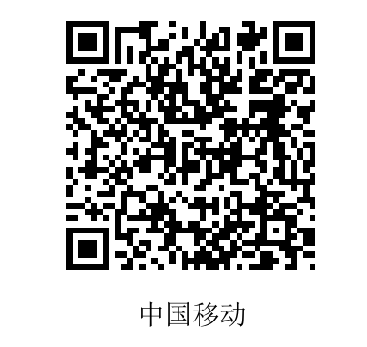 |  |  |  | 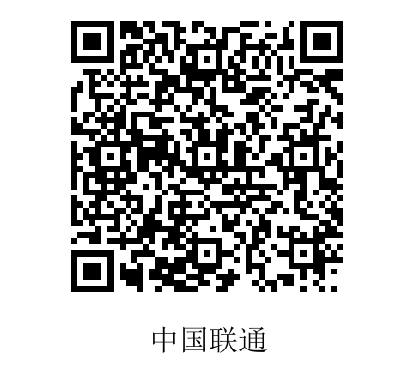 |  |  |  |  | 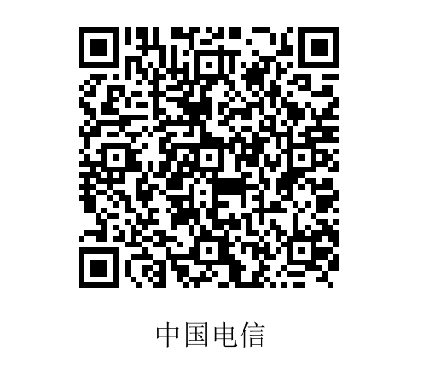
请上传杭州健康绿码 |  |  |  |  |  | 请上传14天行程扫码截图
来校方式 | 从哪里来
 | 交通工具
 | 开车提供车牌号

